Виртуальная выставка
«Новинки книг по дошкольному образованию»
Представляем вам издания из фонда библиотеки центра развития образования и инженерно – технического обеспечения управления образования НГО.

Управление детским садом
Волкова, Т.В. Оценка качества дошкольного образования в условиях реализации. ФГОС ДО [Текст] /Волкова, Т.В., Мансарлийская, Л.Ф. –М.: Сфера, 2020.
В книге рассказывается об оценке качества дошкольного образования в соответствии с ФГОС ДО. Представлены алгоритм проведения внутреннего анализа (аудита) деятельности ДОО; организация платных образовательных услуг; процедура определения удовлетворенности родителей качеством дошкольного образования; эффективные решения по взаимодействию детского сада с семьей воспитанников, в том числе с применением дистанционных образовательных технологий; создание оптимальной развивающей предметно-пространственной среды. Предлагаемые управленческие технологии и организационно-педагогические практики, направленные на его повышение, помогут руководителям и педагогам ДОО реализовать право ребенка на индивидуальное развитие в соответствии с его возрастными возможностями и способностями и правильно организовать педагогический процесс в детском саду. Книга адресована руководителям ДОО, педагогическим работникам, студентам профильных колледжей и вузов.

Творческая самореализация субъектов образовательных отношений. ФГОС ДО [Текст] /под ред.Прохоровой.- М.: Сфера, 2020.
В данном пособии рассматриваются теоретические предпосылки для организации системы методического сопровождения, направленного на повышение профессионально-личностной готовности педагогов к работе по созданию условий для творческой самореализации субъектов образовательных отношений, обобщается опыт работы методической службы МБДОУ ЦРР — д/с № 3 «Рябинушка», г. Радужный Владимирской обл. Книга адресована педагогам, руководителям, старшим воспитателям, психологам ДОО, сотрудникам методических служб и органов управления образованием.

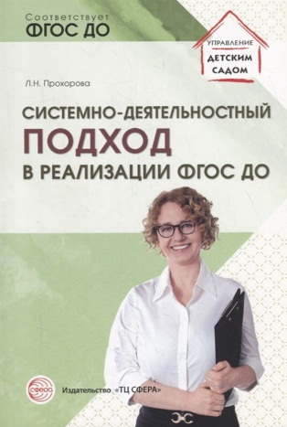 | Прохорова, Л.Н. Системно – деятельностный подход в реализации ФГОС ДО [Текст]: Учебно – методическое пособие.-М.:Сфера, 2020.  В пособии рассказывается о применении системно-деятельностного подхода в реализации ФГОС ДО, мотивирующего дошкольников к познавательной деятельности. Содержатся теоретические и практические материалы по использованию данной технологии в образовательной деятельности.  Предназначено для педагогов ДОО, преподавателей институтов повышения квалификации, педколледжей и университетов, а также студентов.
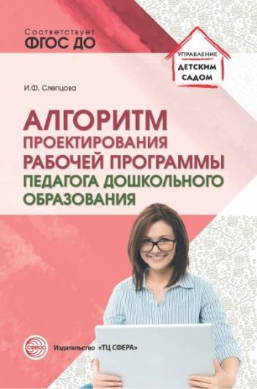 | Слепцова, И.Ф. Алгоритм проектирования рабочей программы педагога дошкольного образования [Текст]: Методическое пособие.-М.: Сфера, 2020.  В методическом пособии описываются алгоритм проектирования рабочей программы педагога дошкольного образования в соответствии с ФГОС ДО, а также возможные модели организации образовательной работы с детьми. Разъясняются основные концептуальные положения ФГОС ДО, приводятся рекомендации по их реализации в дошкольных образовательных организациях. Пособие адресовано педагогам, старшим воспитателям и специалистам дошкольных образовательных организаций.
Педагогам, специалистам и родителям детского сада
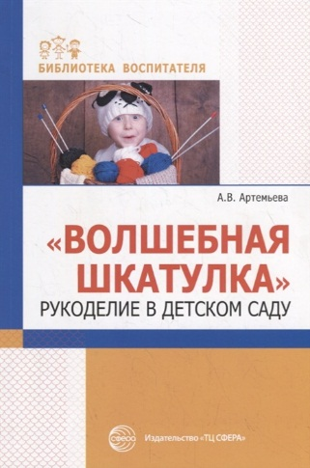 | Артемьева, А.В. Волшебная шкатулка. Рукоделие в детском саду [Текст]. -М.: Сфера, 2020.  В пособии представлены тематические занятия с детьми старшего дошкольного возраста по декоративно-прикладному творчеству (бисероплетение, вышивание, вязание крючком). Данное пособие может быть использовано как программа дополнительного образования в рамках дошкольного образования. Книга адресована воспитателям детских садов, родителям детей дошкольного возраста. Программа прошла апробацию в МОУ начальная школа — детский сад № 58 г. Подольска Московской области.
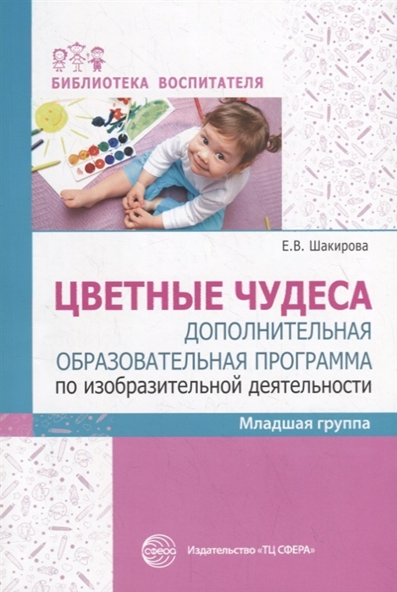 | Шакирова,Е.В. Цветные чудеса. Дополнительная образовательная программа по изобразительной деятельности [Текст].-М.: Сфера, 2020.  Младшая группа. В книге проанализированы современные психологические подходы к проблеме внимания, подробно рассмотрены его основные виды и свойства, их развитие в период дошкольного детства. Описана специфика нарушений внимания у детей с СДВГ и РАС. Представлены методы диагностики внимания в дошкольном возрасте, а также диагностические методики оценки развития внимания у детей 4—7 лет. Показана специфика современных коррекционно-развивающих программ, возможность их выбора с учетом индивидуальных особенностей дошкольников. Приводятся игры, задания, упражнения, которые позволяют успешно развивать внимание, что необходимо для подготовки к обучению в школе и интеллектуального развития. Издание адресовано прежде всего педагогам и специалистам дошкольных образовательных организаций, родителям, также может быть интересным и полезным студентам педагогических вузов, слушателям факультетов повышения квалификации.  Средняя группа. Программа «Цветные чудеса» направлена на развитие ребенка в изобразительной деятельности за счет интеграции по всем образовательным областям, нетрадиционных техник рисования, народного декоративно-прикладного искусства и познавательной деятельности на основе детских интересов. Программа состоит из четырех пособий, в которых описана система организации занятий изобразительной деятельностью с детьми дошкольного возраста (младшая, средняя, старшая и подготовительная к школе группы), подробно описаны нетрадиционные техники и способы рисования, применяемые в работе с дошкольниками.  В данном пособии раскрывается система организации занятий в средней группе. Каждая книга включает тематическое планирование занятий на учебный год, подробное содержание занятий. Приводятся описания изобразительных техник и материалов, рекомендации по организации выставок детского рисунка и проведению диагностики развития художественного творчества детей. В приложении представлены примерные сценарии занятий.
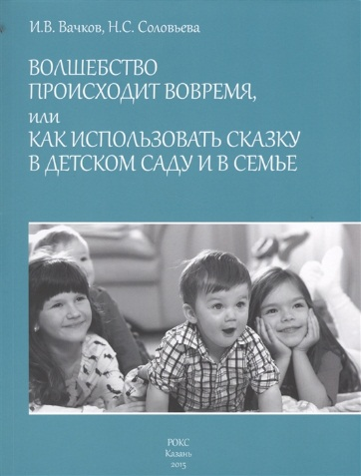 | Вачков, И.В. Волшебство происходит вовремя, или Как использовать сказку в детском саду и в семье [Текст] /Вачков И., Соловьева Н.- М.: Линка-Пресс, 2020.  В книге рассматривается сказкотерапия в качестве эффективного инструмента воспитания и развития детей, диагностики и коррекции их эмоциональных и психологических проблем. Для педагогов дошкольных образовательных организаций, детских психологов и родителей.
Сорокина, Н.Ф. Кукольный театр для детей с ОВЗ. Кукольный театр и речевые развивающие игры-занятия для детей с ограниченными возможностями здоровья для любого возраста (в семье и детском саду) [Текст] /Сорокина Н.Ф., Степанова Е. - М.: Линка-Пресс, 2020.
В пособии представлены программа «Познаем мир, играя в кукольный театр», направленная на развитие речи детей средствами кукольного театра, и речевые развивающие
игры-занятия (потешки, песенки, игры, сказки, мини-кукольные спектакли), способствующие развитию речи, внимания, восприятия, мышления, воображения, памяти ребенка с особенностями в развитии. Это книга о том, как в семье и в детском саду с самых первых лет жизни ребенка общаться, воспитывать, обучать малыша с ограниченными возможностями здоровья.
Пособие адресовано родителям, воспитателям, педагогам, музыкальным руководителям, гувернерам и всем, кто работает с детьми дома и в детском саду.
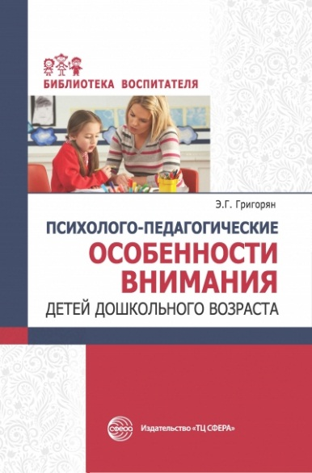 | Григорян, Э.Г. Психолого-педагогические особенности внимания детей дошкольного возраста [Текст].-М.: Сфера, 2020.  В книге проанализированы современные психологические подходы к проблеме внимания, подробно рассмотрены его основные виды и свойства, их развитие в период дошкольного детства. Описана специфика нарушений внимания у детей с СДВГ и РАС. Представлены методы диагностики внимания в дошкольном возрасте, а также диагностические методики оценки развития внимания у детей 4—7 лет. Показана специфика современных коррекционно-развивающих программ, возможность их выбора с учетом индивидуальных особенностей дошкольников. Приводятся игры, задания, упражнения, которые позволяют успешно развивать внимание дошкольников, что необходимо для подготовки к обучению в школе и интеллектуального развития. Издание адресовано прежде всего педагогам и специалистам дошкольных образовательных организаций, родителям дошкольников, также может быть интересным и полезным студентам педагогических вузов, слушателям факультетов повышения квалификации.
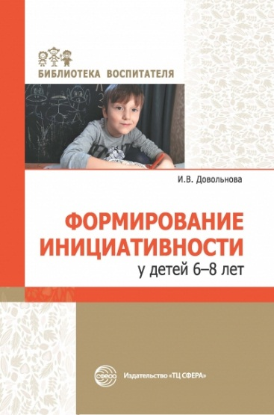 | Довольнова, И.В. Формирование инициативности у детей 6—8 лет [Текст]: Методическое пособие.-М.: Сфера, 2020.  В пособии представлены занятия, направленные на развитие инициативности детей 6—8 лет. Разработанные задания помогут детям сформировать умение осознавать значимость собственных действий, обрести уверенность в себе, научат справляться с трудными видами заданий, позволят овладеть независимостью суждений и поспособствуют развитию умения отстаивать собственную позицию в любом деле. Задания, предложенные автором, окажут помощь в развитии мыслительных возможностей детей и приведут к качественным показателям их умственного роста. В некоторых заданиях представлены работы детей, выполненные совместно с педагогом-психологом и с родителями. Книга адресована психологам, воспитателям, учителям начальных классов и другим специалистам, осуществляющим практическую деятельность в образовательной среде. Также книга будет полезна инициативным родителям, готовым помочь ребенку быть успешным.
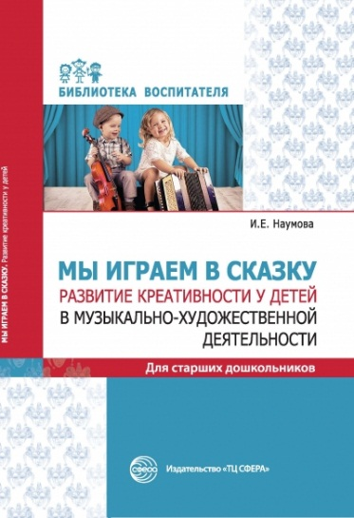 | Наумова, И.Е. Мы играем в сказку. Развитие креативности у детей в музыкально-художественной деятельности. Для старших дошкольников [Текст].- М.: Сфера, 2020.  Цель этой книги — помочь начинающим педагогам ДОО в организации планомерной работы по развитию креативных качеств у детей старшего дошкольного возраста в условиях интеграции разных видов искусства и взаимосвязи разных видов художественной деятельности. В первой части книги дано описание авторской технологии организации творческого взаимодействия взрослого и ребенка в музыкально-художественной деятельности. Представленная педагогическая технология основана на формах и методах, обеспечивающих творческое развитие ребенка. Она включает в себя проблемно-игровые ситуации; творческие задания, реализацию творческих замыслов в музыкально-сценическом действии, создание арт-среды и др. Вторая часть содержит авторские разработки детско-взрослых проектов, а также сценарии кукольных представлений, описание инструментария педагогической диагностики и т.п. Издание адресовано музыкальным руководителям, воспитателям ДОО, педагогам дополнительного образования и родителям.

Любовь Анатольевна Русакова
34356 2-23-04

